|  |  |
| --- | --- |
|  | UNIVERSIDAD MARIANO GALVEZ DE GUATEMALA  CENTRO UNIVERSITARIO DE JALAPA FACULTAD DE INGENIERIA |

|  |  |
| --- | --- |
| **Alumno/a: Esvin Giovanni González de la Cruz** | **Carné: 0907-22-12653** |

|  |  |  |  |  |  |
| --- | --- | --- | --- | --- | --- |
| **Asignatura:** | Algebra Lineal | **Código:** | 0907-007 | **Semestre:** | Segundo |
| **Ciclo:** | Segundo | | | **Tarea 8** | |
| **Catedrático:** | Ing. M.A. Samuel de Jesús García | | |

**Sistemas de Ecuaciones por Matrices Inversas**

**Resuelva por el método de Matriz Inversa los siguientes Sistemas de Ecuaciones**:

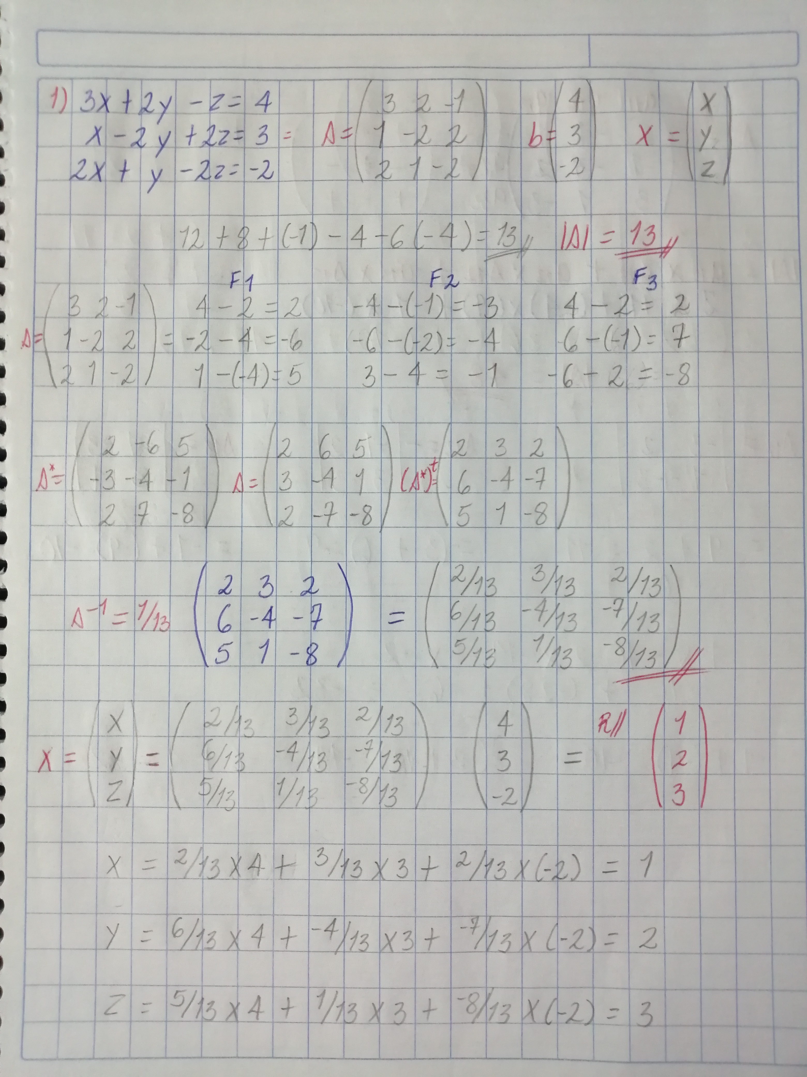

**1.**

3x + 2y - z = 4

X – 2y + 2z = 3

2x + y -2z = -2

**2.**

x1 + x2 + x3 = 6

-2x1 + x2 – x3 = -5

-x1 +2x2 – 2x3 = -1

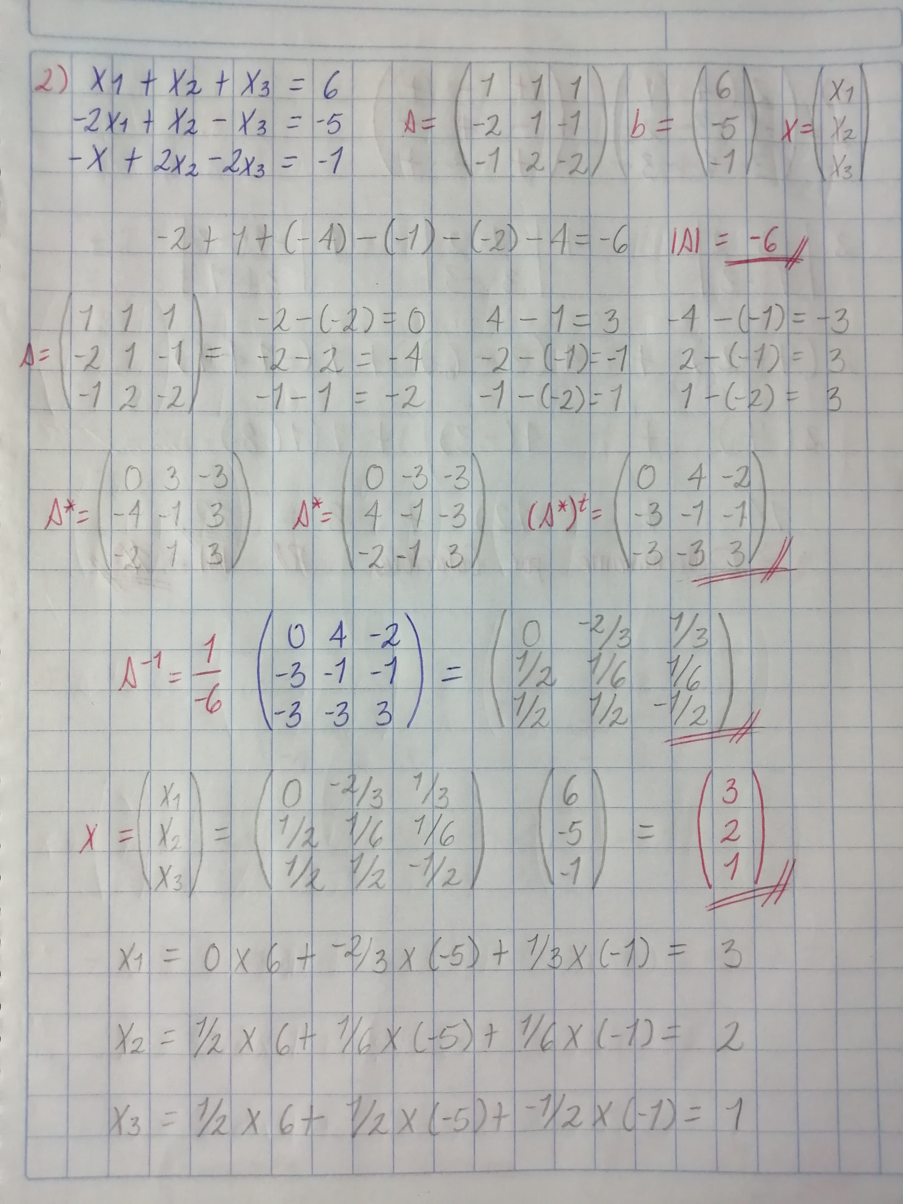

**Sean las matrices: $A=\left[\begin{matrix}2 & -4 & 1 \\ -1 & -3 & 2 \\ 3 & 1 & -3\end{matrix}\right]$, $B=\left[\begin{matrix}-2 & 2 & 1 \\ 2 & 3 & -2 \\ 3 & 1 & -4\end{matrix}\right]$, $C=\left[\begin{matrix}-5 & 2 & -1 \\ 3 & -2 & 1 \\ -4 & 2 & 3\end{matrix}\right]$**

**Resuelva**:

1. Determinante |A| por el método de Laplace (adjunta o cofactores)

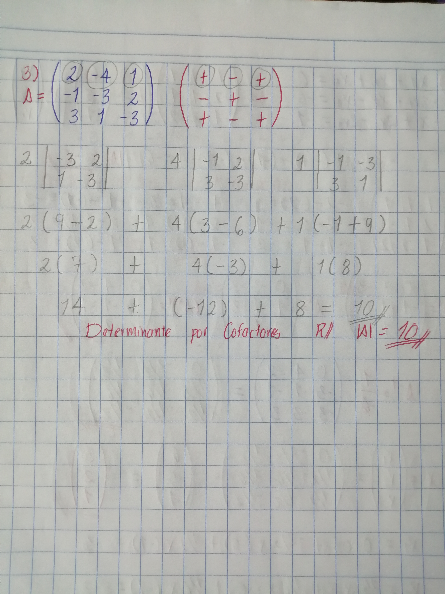

1. Determinante |B| por el método de Laplace (adjunta o cofactores)

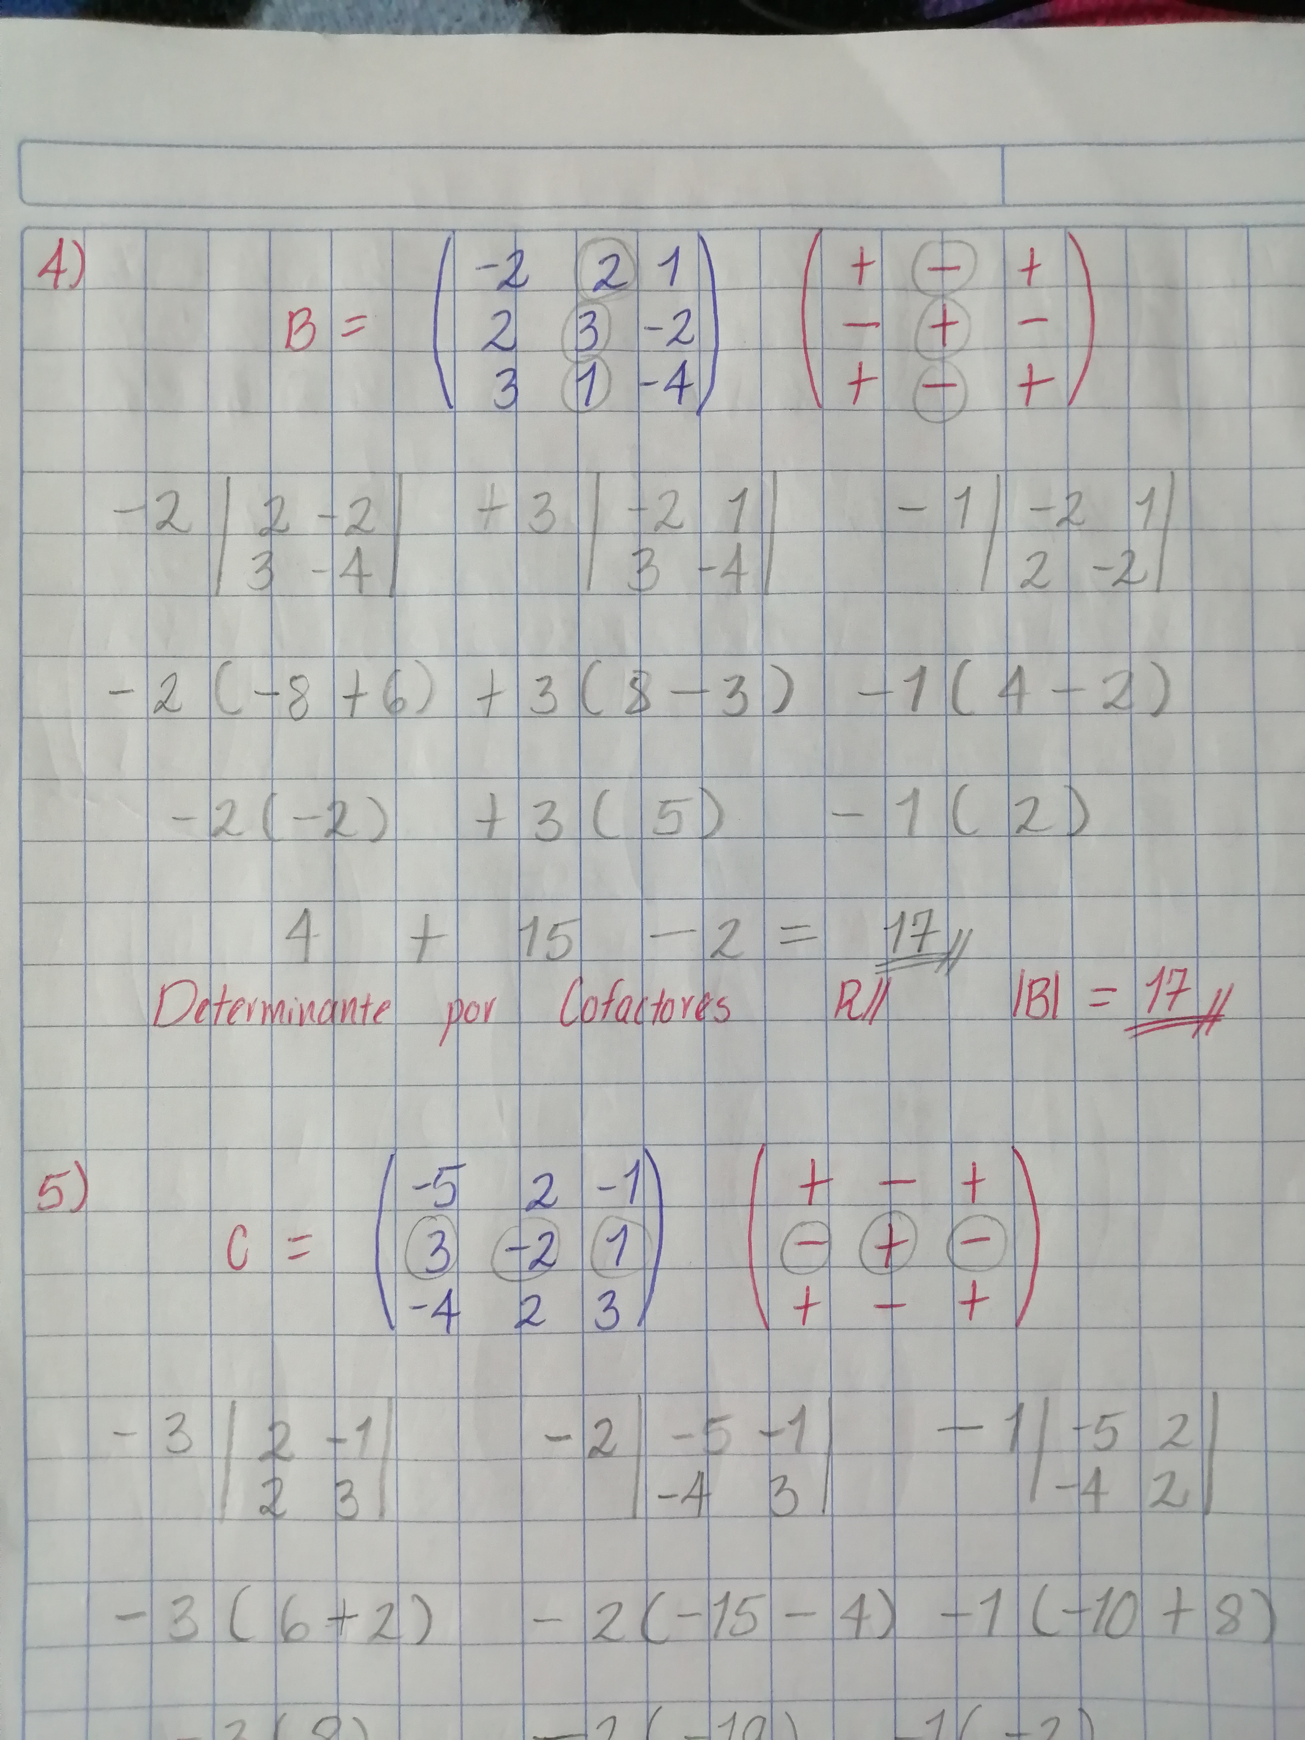

1. Determinante |C| por el método de Laplace (adjunta o cofactores)

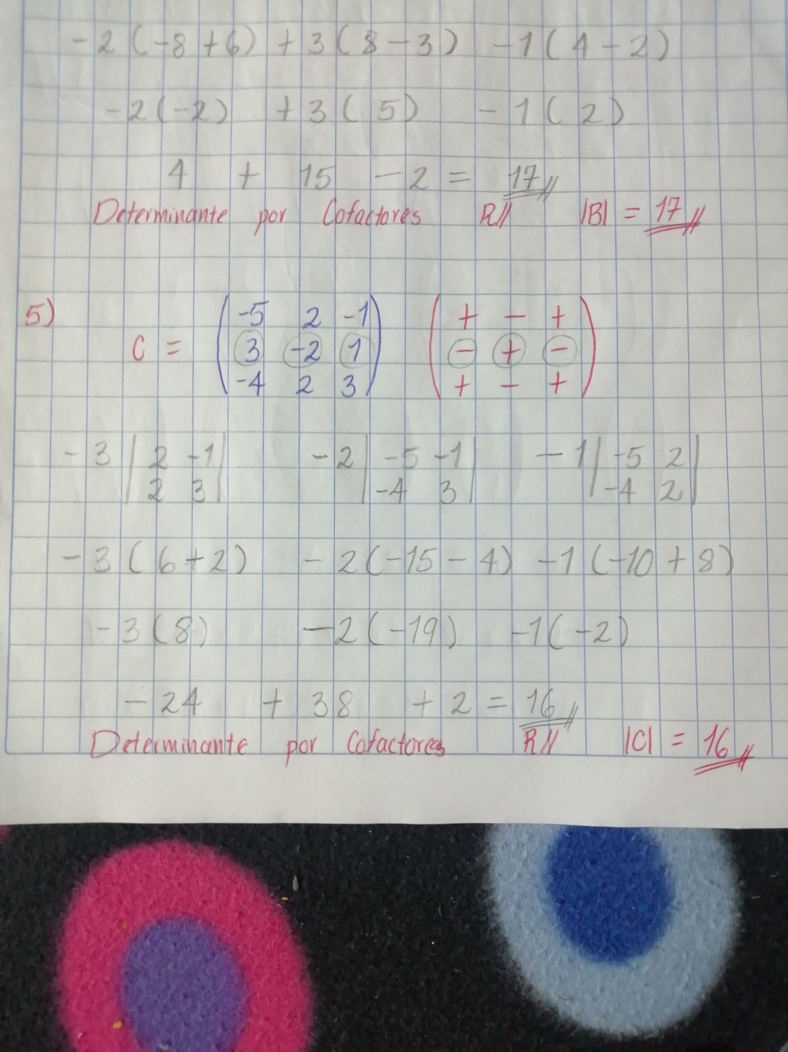

1. A-1 por el método de Eliminación de Gauss

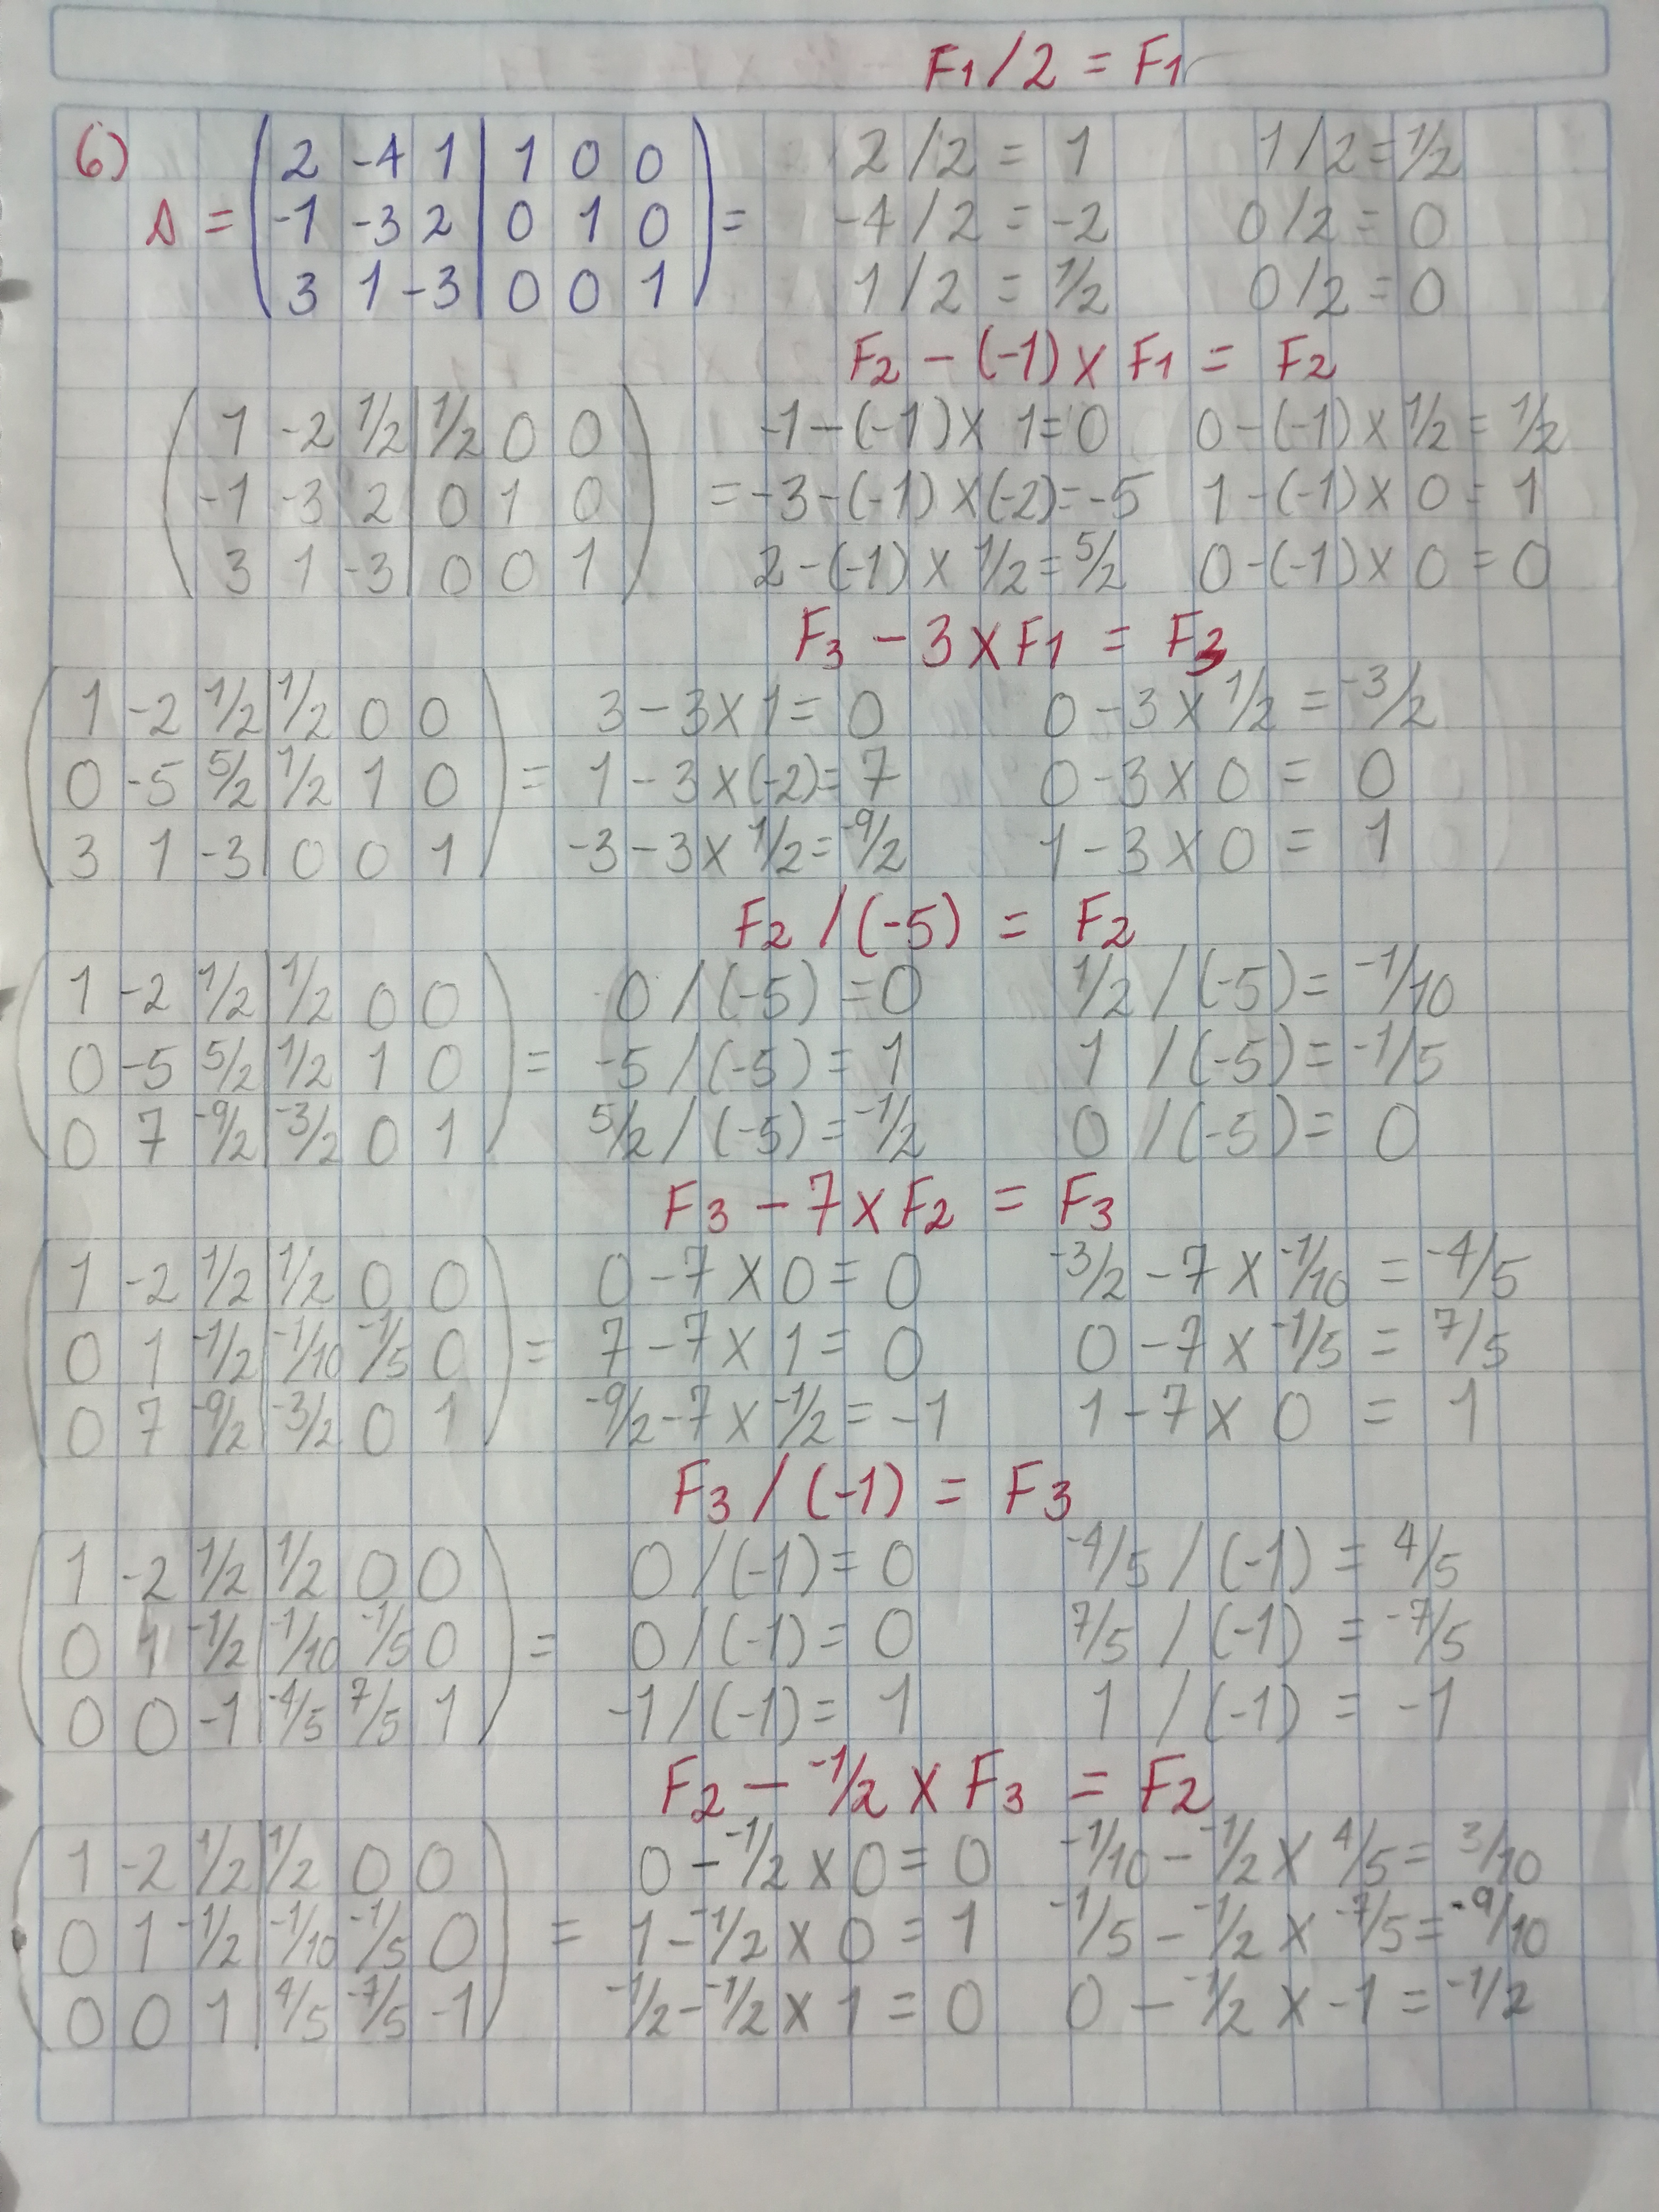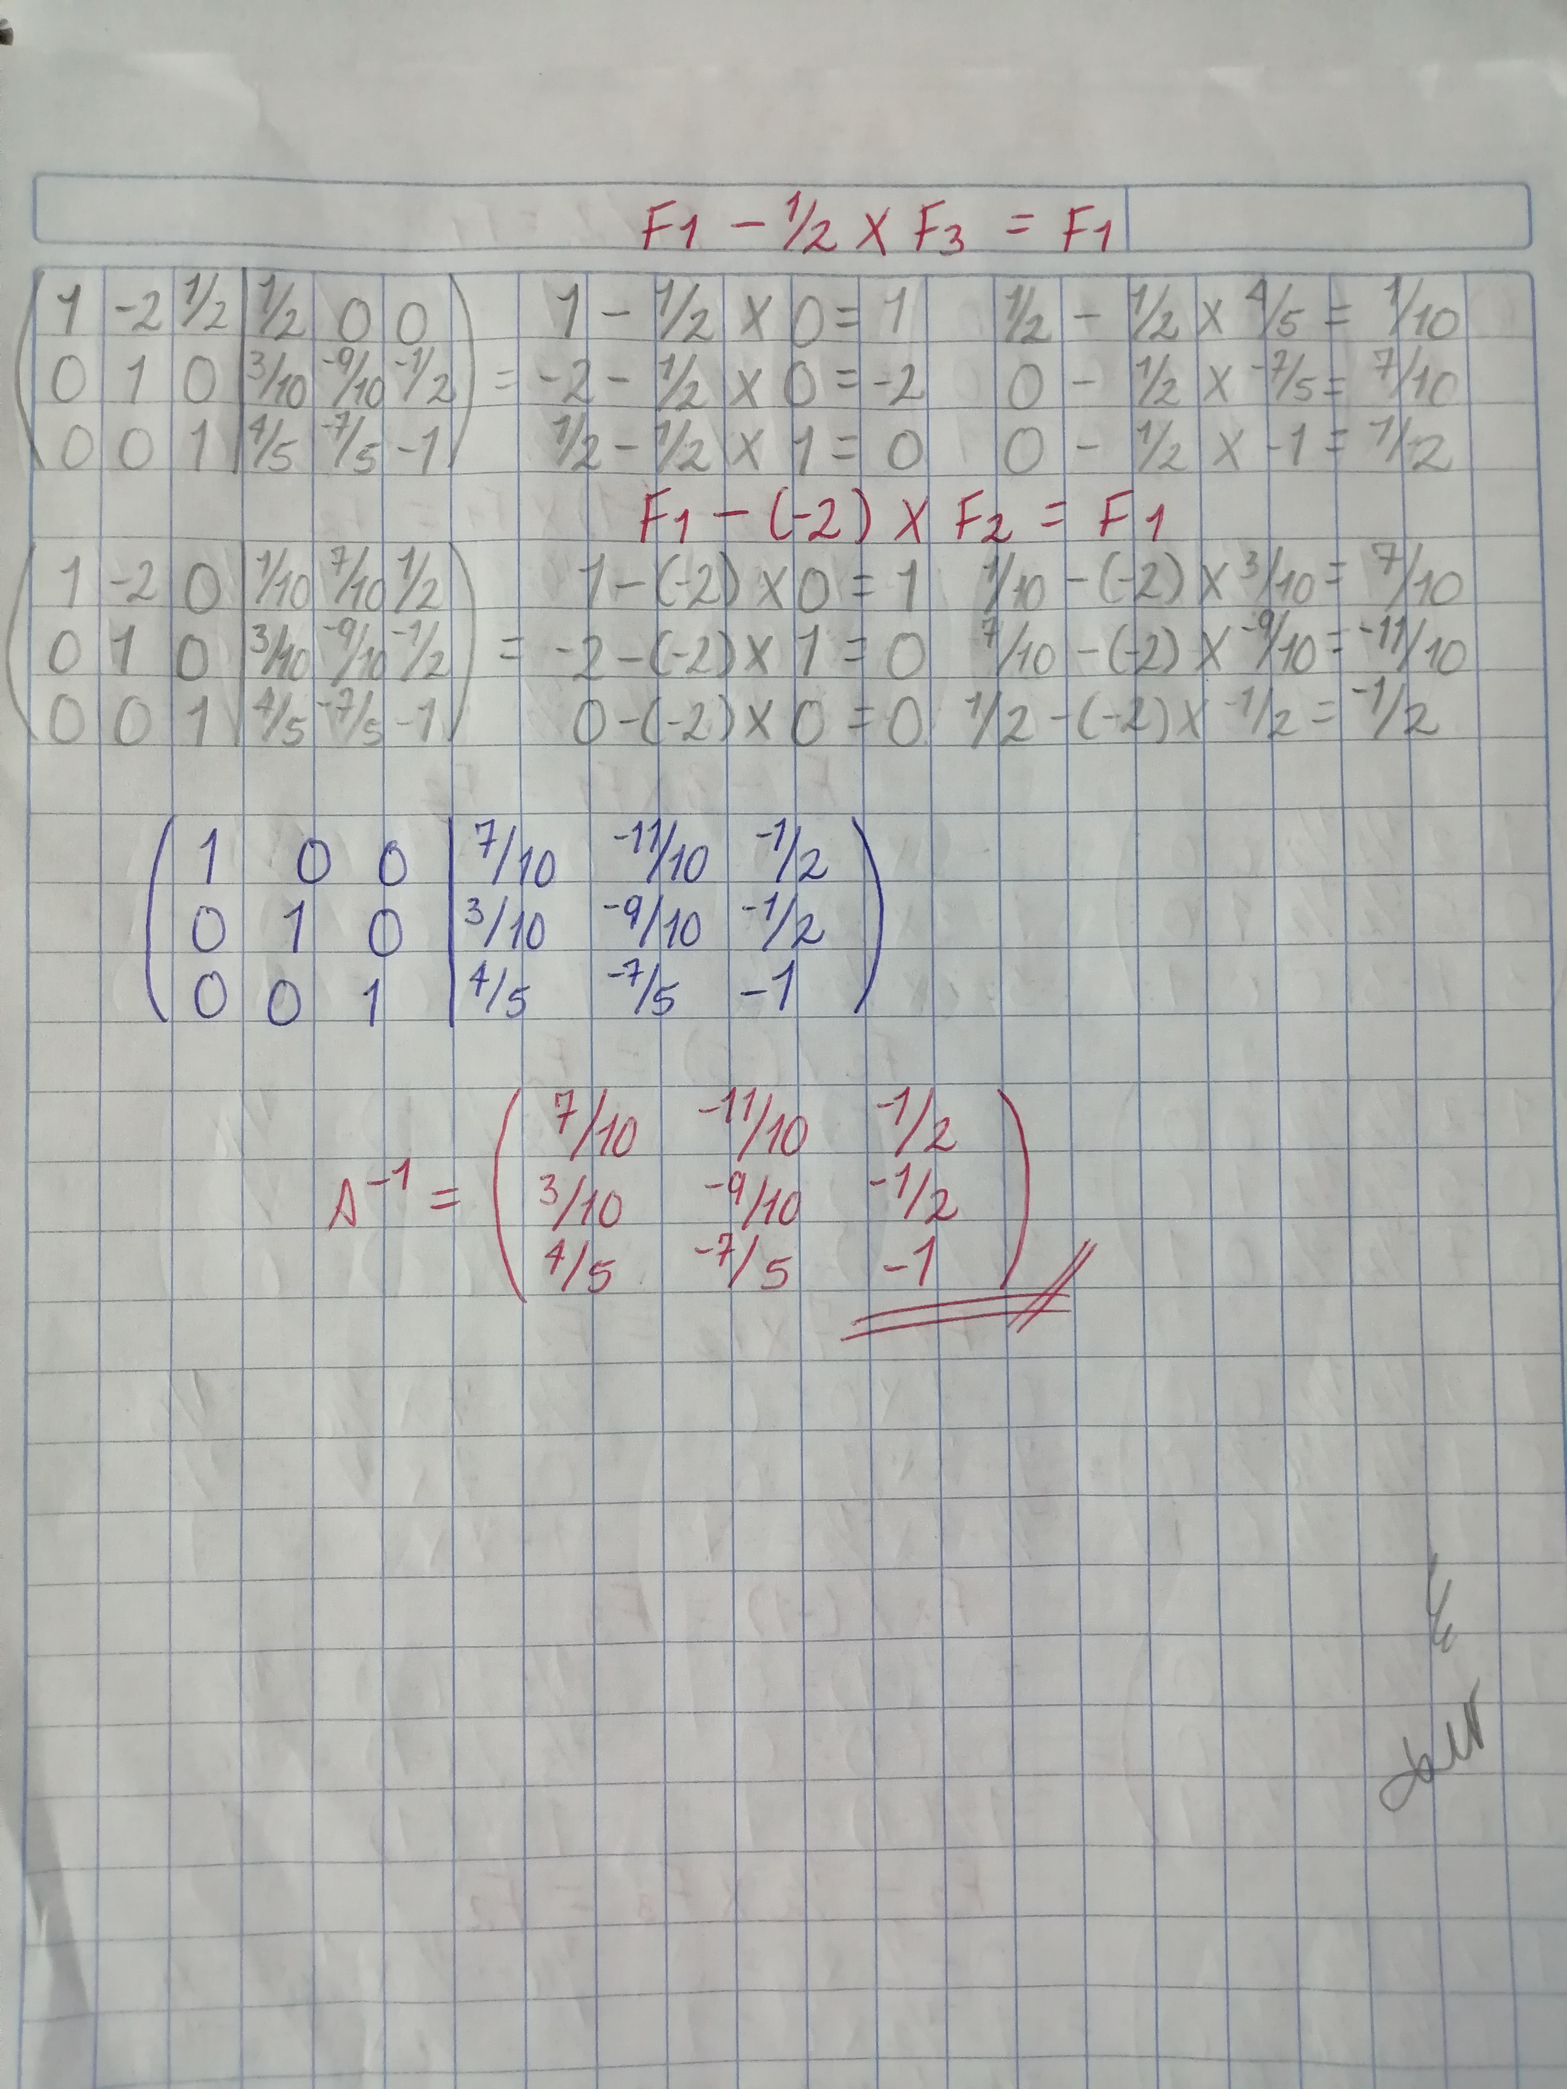

1. B-1 por el método de Eliminación de Gauss

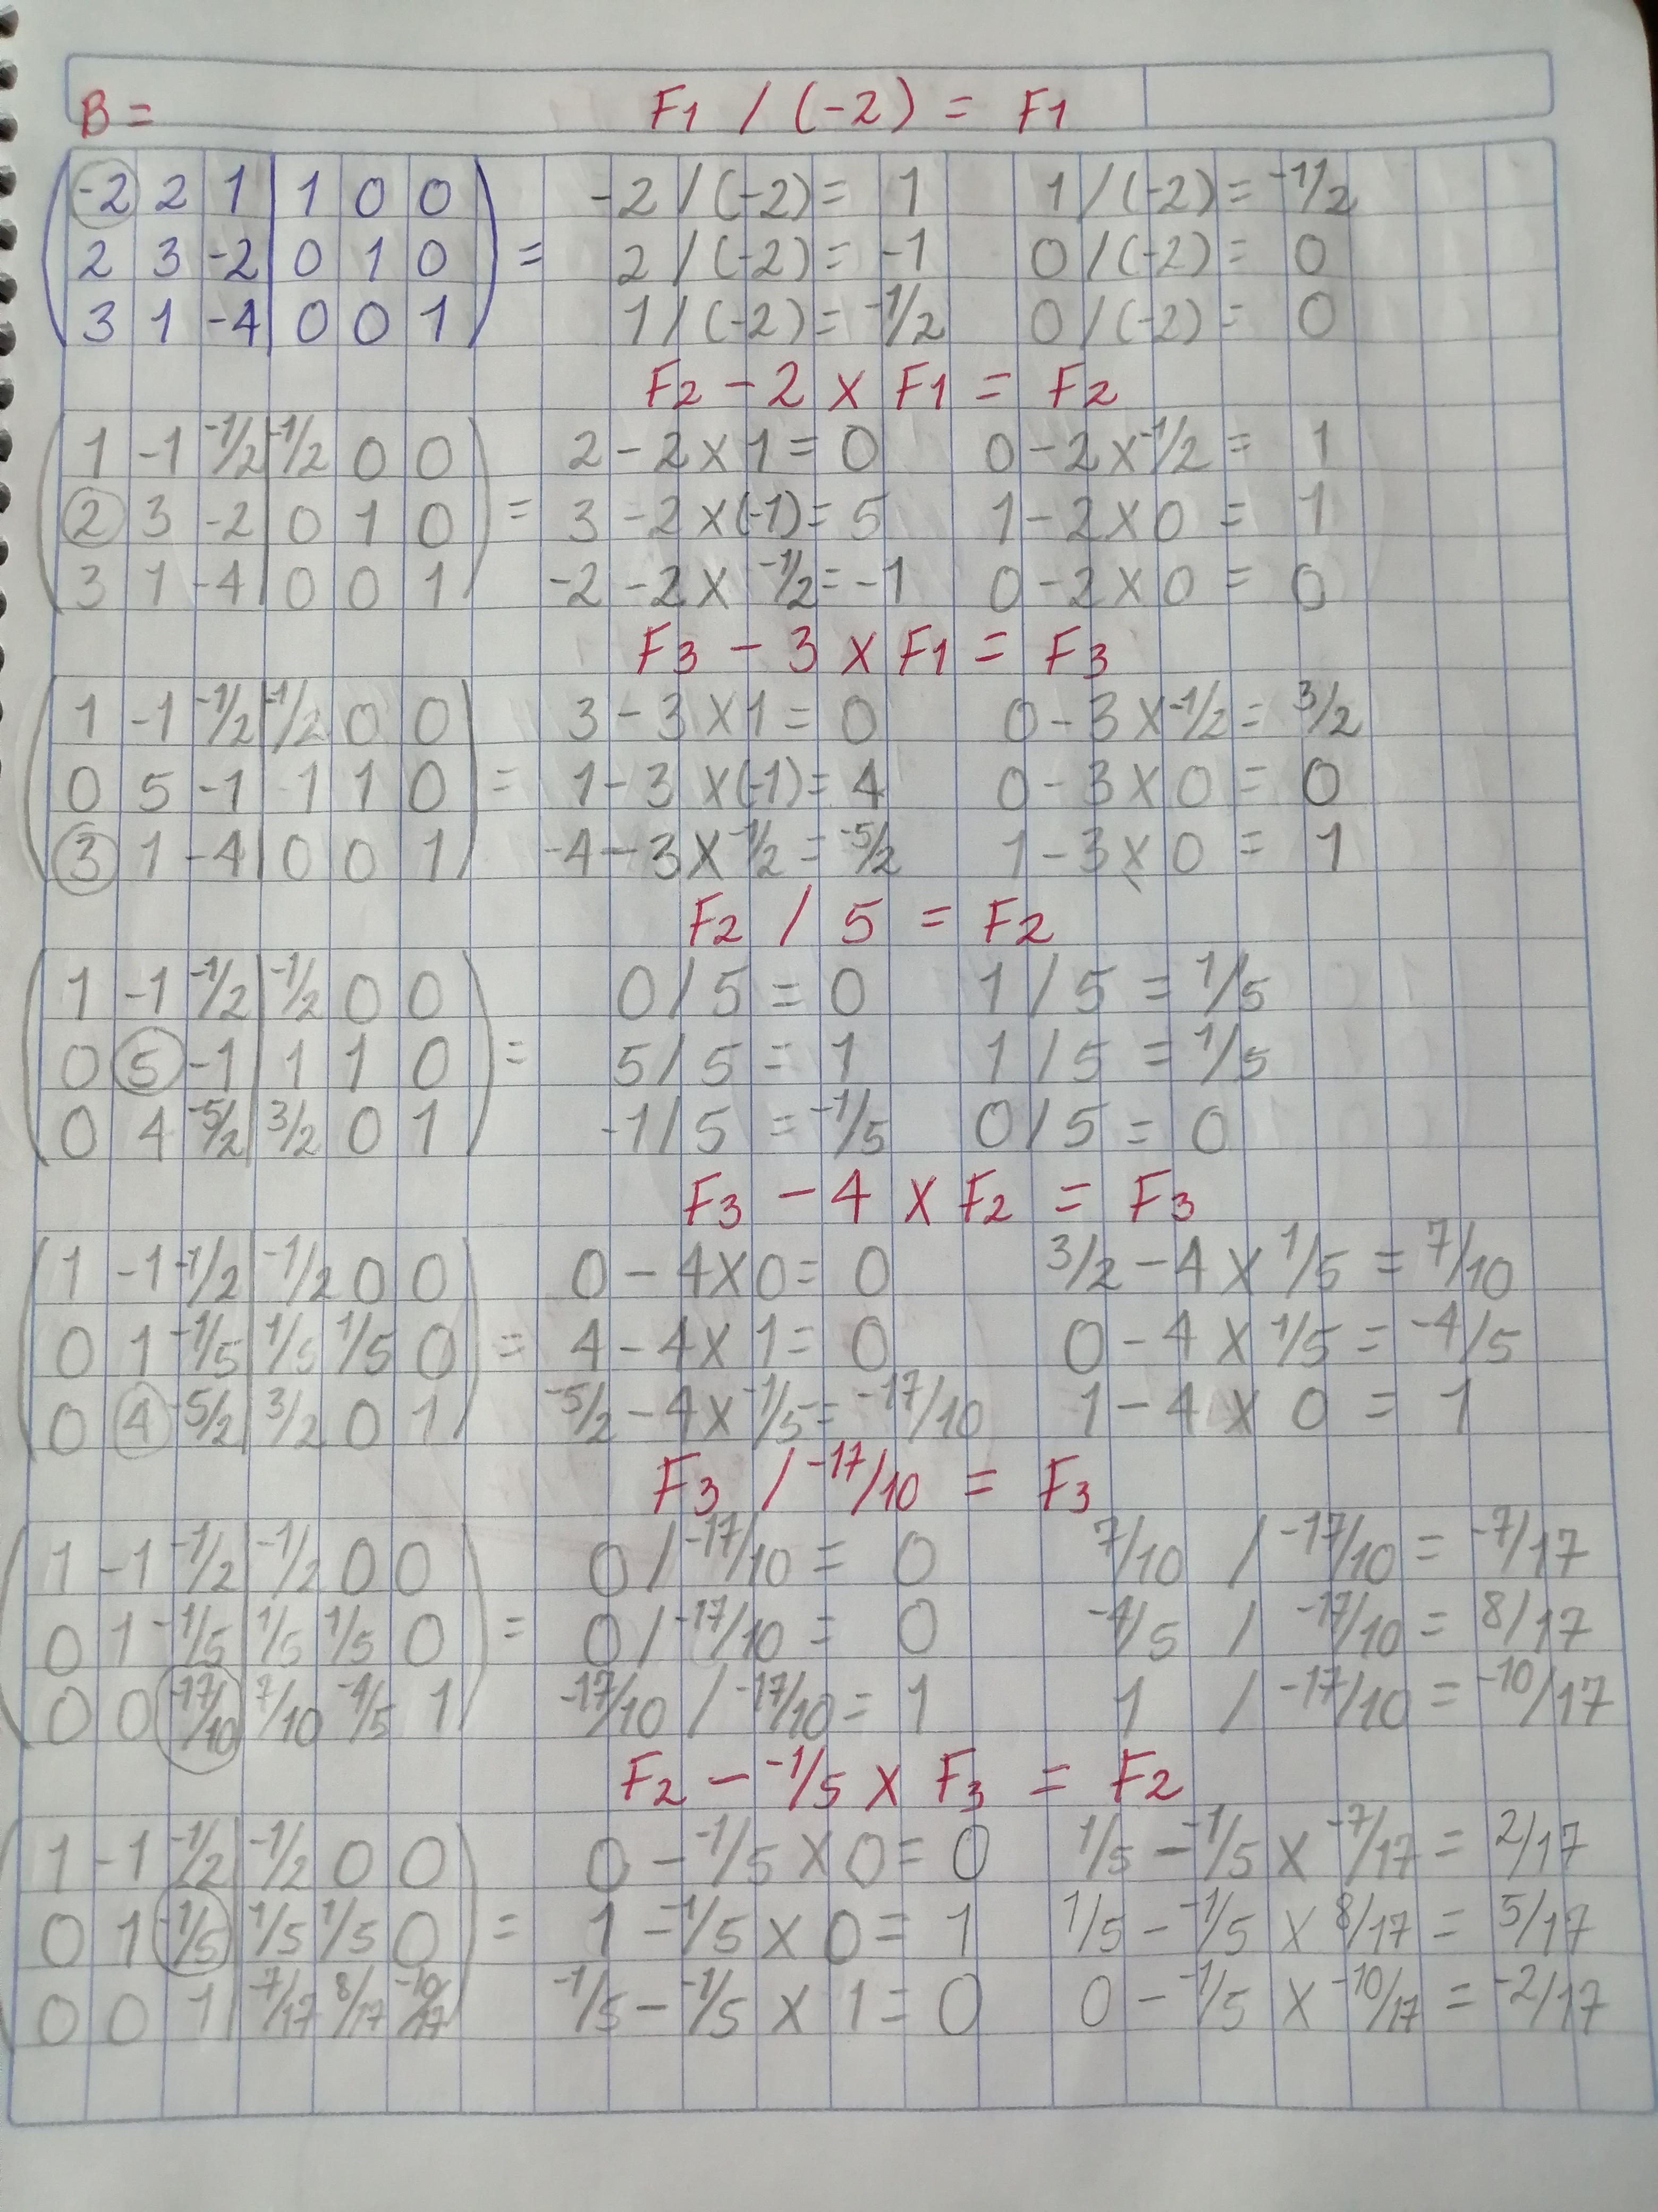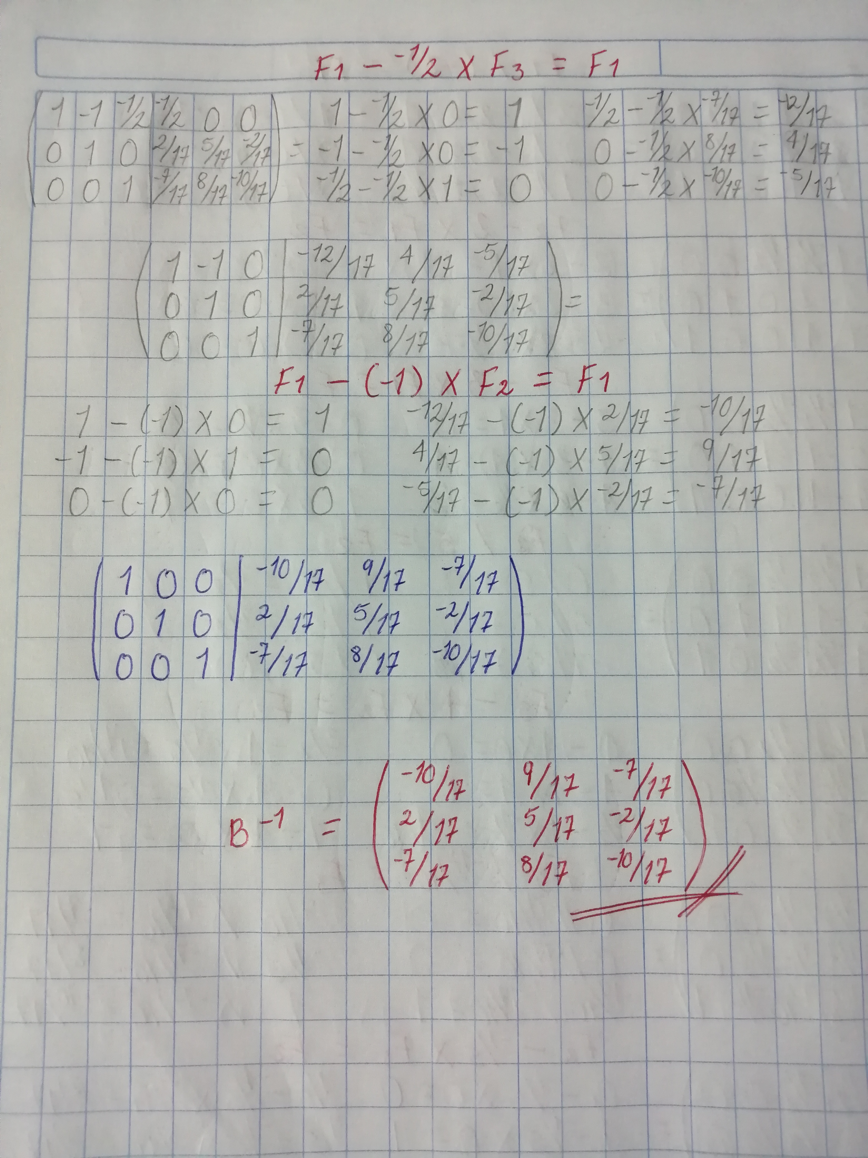

1. C-1 por el método de Eliminación de Gauss

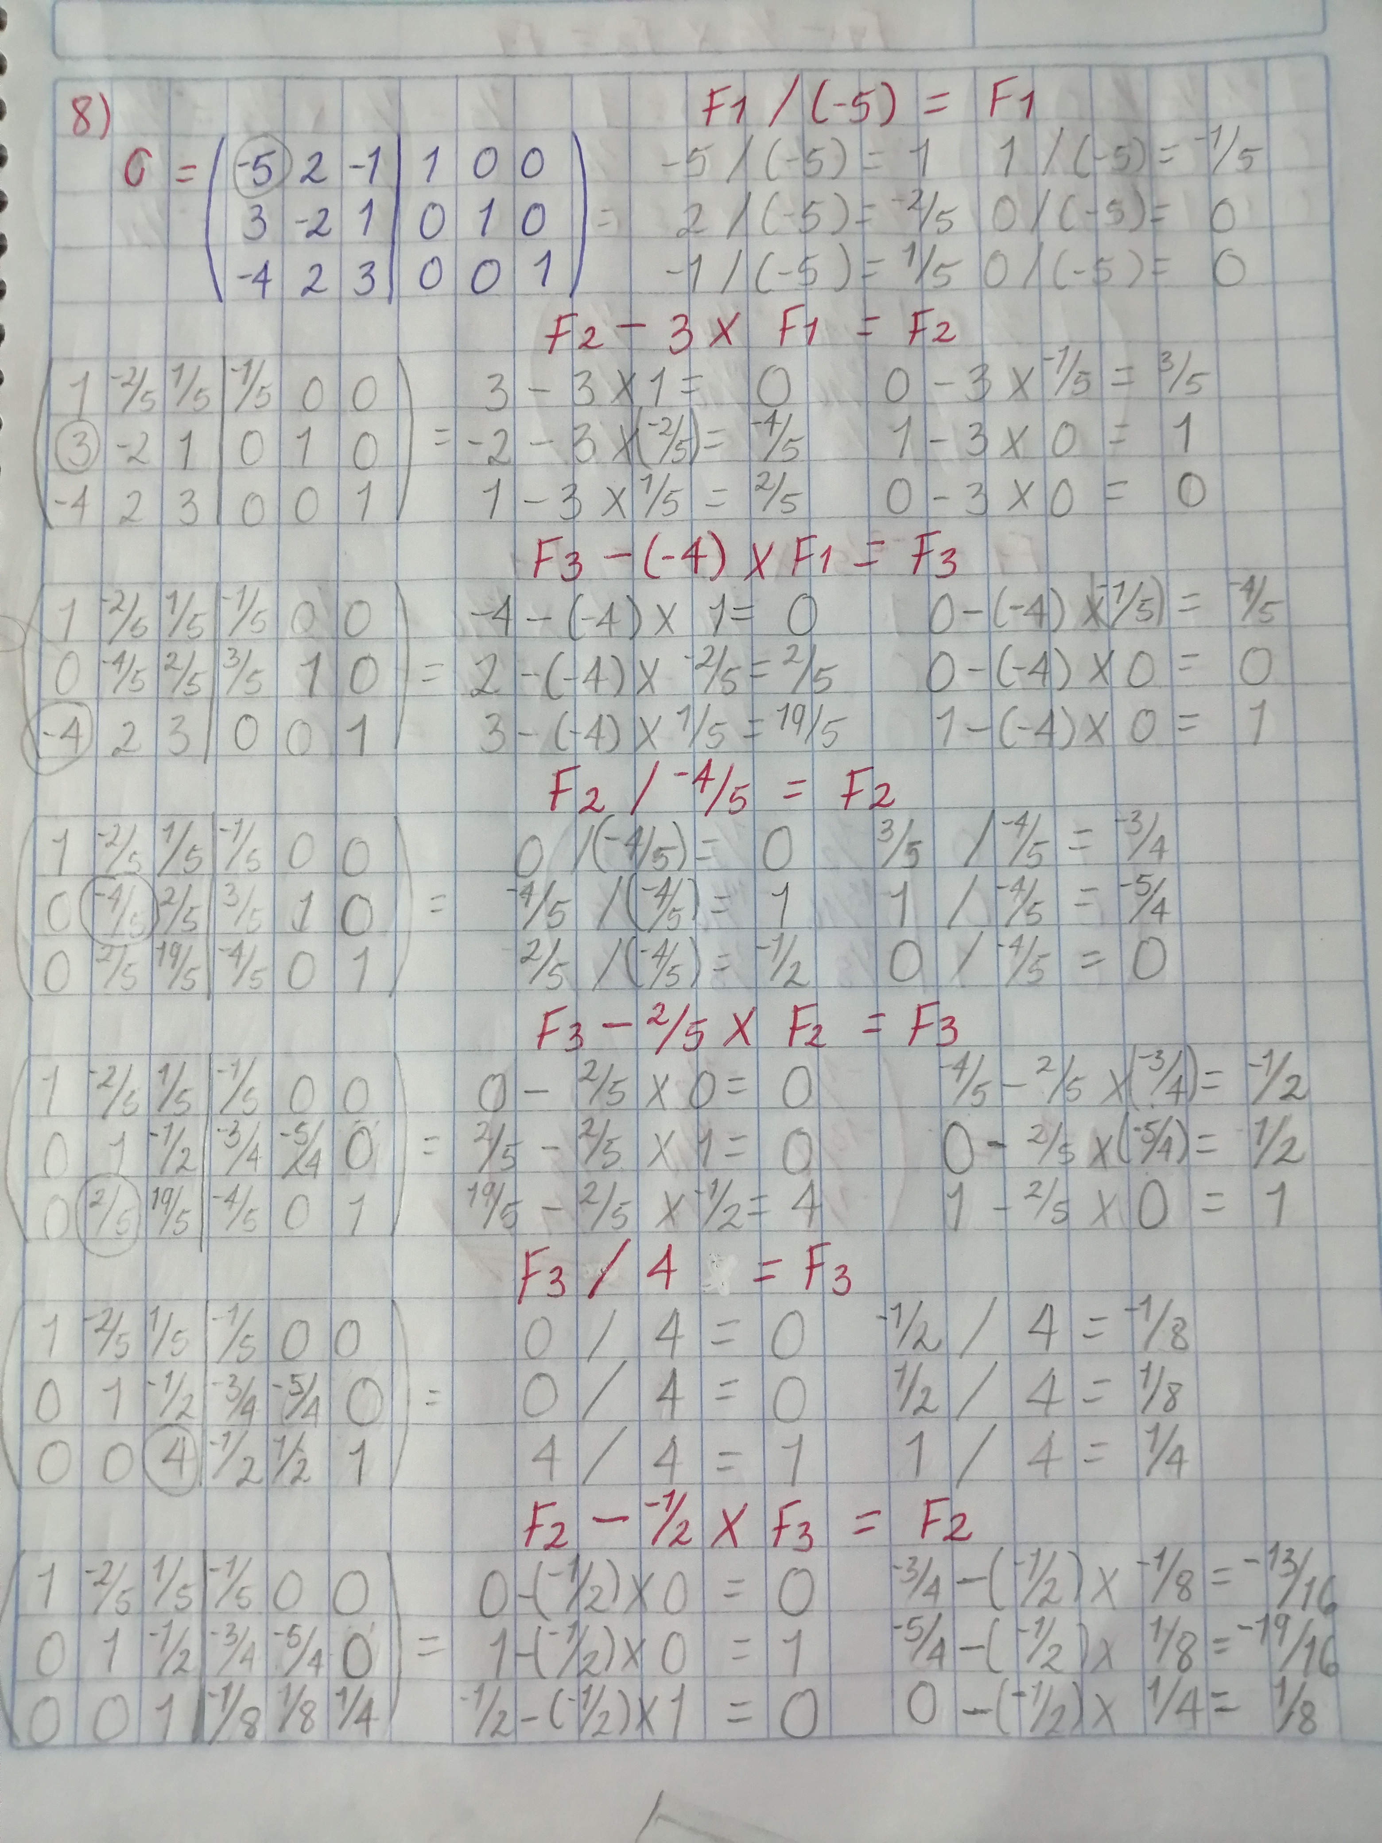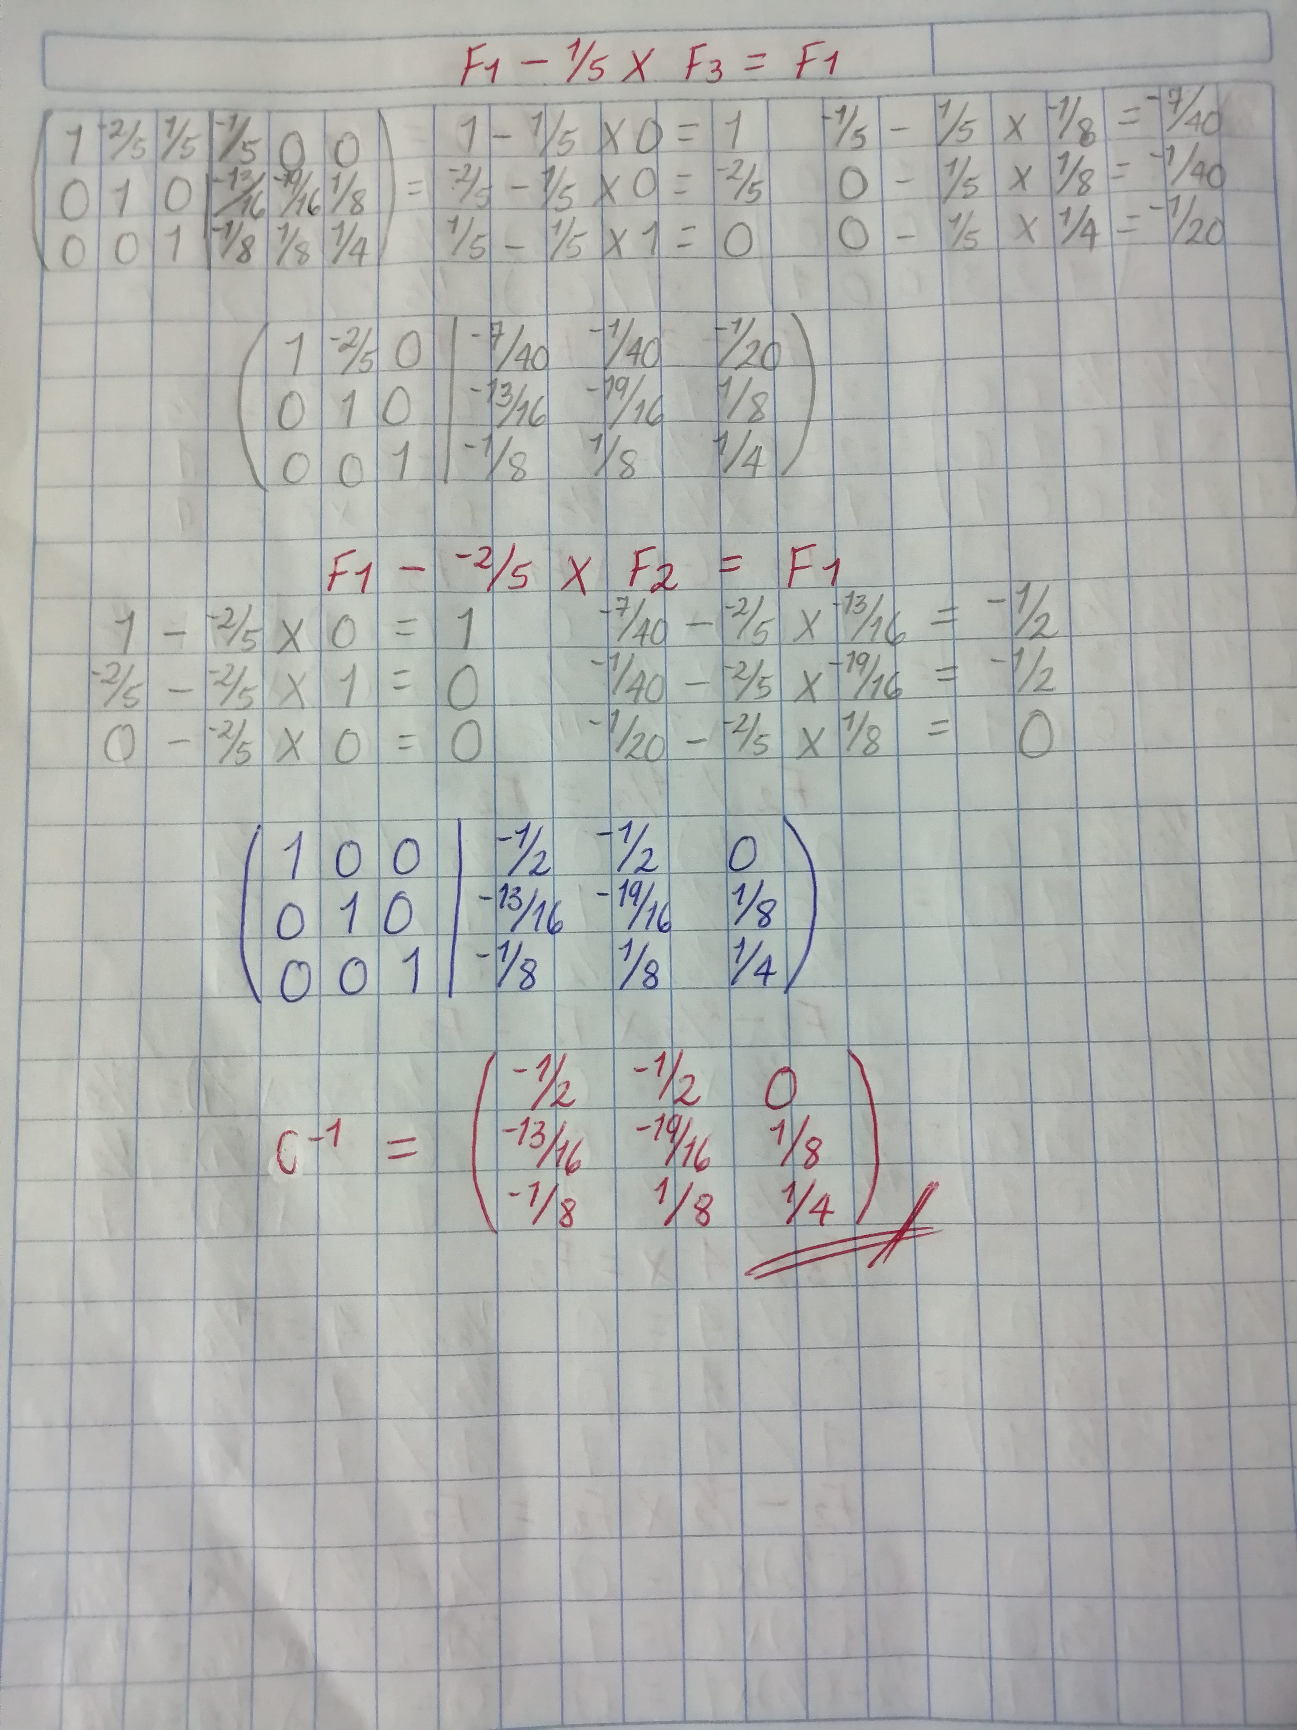

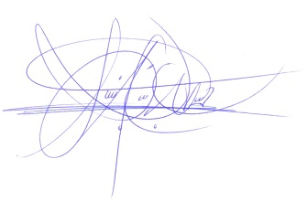

._______________________________________

Ing. M.A. Samuel de Jesús García

Docente de Algebra Lineal